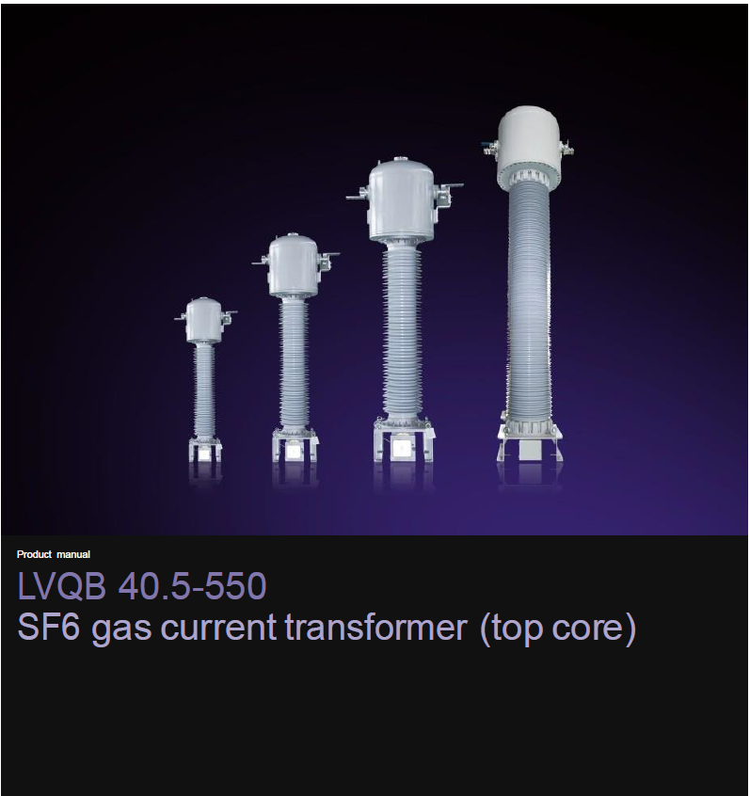
SF6 газовий трансформатор струму (верхній сердечник)
Посібник з експлуатації виробу


Потужність і продуктивність
для кращого світу^{тм}

Інформація, що міститься в цьому документі, може бути змінена без попереднього сповіщення і не повинна розглядатися як обов'язкова для компанії ABB Jiangsu Jingke Instrument Transformer Co. (абревіатура ABB Jiangsu) від імені ABB. Компанія ABB Jiangsu не несе відповідальності за будь-які помилки, які містяться в цьому документі. ABB Jiangsu не несе відповідальності за будь-які збитки, спричинені неправильним тлумаченням цього документа. Цей документ або його частини не можуть бути відтворені або скопійовані без згоди ABB Jiangsu. Його не можна передавати іншим особам або використовувати несанкціоновано. Будь-які порушення вищезазначеного будуть каратися згідно з чинним законодавством.

©Авторське право 2015 ABB Всі права захищені.

ABB Jiangsu Jingke Instrument Transformer Co.
No. 9 Гученг Роуд, Індустріальний Парк Су-Су, Суцянь, Провінція Цзянсу, 223800, КНР
Тел: +86 527 8288 0810
Факс: +86 527 8288 0868

www.abb.com.cn

Зміст

02 Пакування, транспортування та зберігання
04 Продукт та його застосування
06 Встановлення
09 Технічне обслуговування
10 Усунення несправностей
11 Інформація про продукт

LVQB 40.5-550|SF6 газовий трансформатор струму (верхній сердечник) 01

Пакування, транспортування та зберігання

Пакування  Компанія ABB підготує, упакує та завантажить свої  матеріали та вимірювальний трансформатор відповідно  до вимог інспекції замовника, гарантуючи, що обладнання  та пакувальний матеріал відповідають вимогам для  міжнародних перевезень морським або повітряним  транспортом.  Вимірювальний трансформатор буде запакований  в горизонтальному положенні в дерев'яному ящику та  фанері. Пакувальний ящик буде оброблений парою,  щоб гарантувати відсутність яєць комах, насіння рослин  або екскрементів тварин. Вимірювальний трансформатор,  упакований у вертикальному напрямку, повинен при цьому  знаходитись в упаковці з фанери. Ящик достатньо міцний для  транспортування за нормальних умов морським та  наземним транспортом.  Всі частини установки повинні бути ретельно упаковані  та промарковані, щоб забезпечити швидку ідентифікацію  та монтаж на місці. Вся упаковка повинна бути придатною  для морського транспортування на палубі/під палубою.  Транспортування  У разі вкрай поганого стану вантажу, покупець повинен  надати інформацію перед тим, як здійснити замовлення,  і за погодженням з клієнтом може бути застосована  спеціальна упаковка.  Якщо продукція перевозиться вантажівками, швидкість  вантажівок повинна бути стабільною, щоб уникнути  механічних пошкоджень.  Загальне обмеження швидкості руху 40 км/год, спеціальне  обмеження швидкості 5 км/год, щоб забезпечити  прискорення при зіткненні менше 3g.  Зберігання  Після прибуття кожну одиницю слід перевірити згідно з  товаросупровідними документами та замовленням. Якщо  виявлено пошкодження або є підозра на них, слід відкрити  коробку і сфотографувати її. Упаковку слід відкривати  обережно, щоб уникнути пошкодження зовнішньої ізоляції.  Якщо проміжного зберігання неможливо уникнути,  будь ласка, відновіть упаковку до початкового стану  для безпечного зберігання. | Місце зберігання. Ґрунт повинен бути достатньо міцним, щоб витримати тиск пакувальної коробки. Будь ласка,  переконайтеся, що вжито заходів щодо захисту від дощу, якщо вимірювальний трансформатор зберігається на відкритому  повітрі.  Стан навколишнього середовища: Оточуюче повітря не  повинно містити пилу та агресивних середовищ. Температура  не нижче -30°С . Термін зберігання на відкритому повітрі не  повинен перевищувати 12 місяців. Для тривалого зберігання  вироби повинні бути упаковані. Будь ласка, очистіть зовнішню ізоляцію перед монтажем.  Перед повторним використанням виробу після зберігання або тривалої перерви в роботі необхідно перевірити опір ізоляції обмотки, вміст води в газі SF6, швидкість витоку продукту та ізоляцію. Якщо результат не відповідає вимогам, необхідно  вжити відповідних заходів.  Укладання ящиків: Штабелювання ящиків повинно відповідати вимогам пакування (див. маркування на пакувальних ящиках). Ящики різної ширини, як правило, не слід штабелювати. Якщо необхідно скласти ящики різної ширини, між ними необхідно використовувати каркас, щоб рівномірно розподілити тиск. Складати більше двох ящиків у штабель не дозволяється. Слід пам'ятати, що штабелювання призводить до нестійкості, тому  ящики повинні бути закріплені для запобігання їх падінню або перекиданню.  До схвалених сховищ відноситься наступне:  Зберігання в приміщенні або під дахом, щоб уникнути впливу сонячних променів і дощу. Обладнання може зберігатися на відкритому повітрі. За таких умов воно повинно бути  захищене, як мінімум, брезентом. Брезент не повинен бути настільки щільним, щоб не перешкоджати циркуляції повітря  до покритих цинком поверхонь.

02 LVQB 40.5-550|SF6 газовий трансформатор струму (верхній сердечник)

Маркування  Для позначення клем, які повинні відповідати вимогам  стандартів на вимірювальні трансформатори, є чітке  маркування.  Паспортна табличка: Все стаціонарне заводське  обладнання повинно мати надійно закріплену табличку з  назвою виробника, моделлю, серійним номером, роком  виготовлення, основними характеристиками відповідного  обладнання та іншою необхідною інформацією. Все  основне обладнання повинно мати таблички англійською  мовою або іншою мовою на вимогу.  Наприклад: 245 SF6 газовий трансформатор струму | Ілюстрація пакувального ящика  Пакування та маркування продукції:
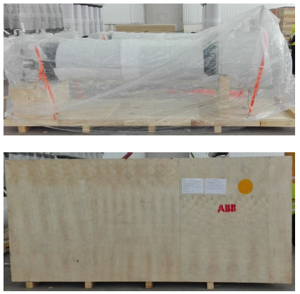

Рисунок 1 Пакування продукту

Рисунок 2 Транспортне маркування

Примітка: Продукція не підлягає вторинній передачі. У разі необхідності, будь ласка, зв'яжіться з нами!

LVQB 40.5-550|SF6 газовий трансформатор струму (верхній сердечник) 03

Продукт та його застосування
Застосування  Газовий ізольований трансформатор струму ABB SF6  (з верхнім сердечником) призначений для обладнання з  надвисоким рівнем напруги 72,5; 245, кВ і номінальною  частотою 50 Гц або 60 Гц. Він виконує такі функції, як  поточний облік і вимірювання електричної енергії,  диференціальний захист шин, захист від перенапруги  і дистанційний захист.  Характеристика продукту  Стабільні та надійні ізоляційні характеристики: продукт  має рівномірну структуру електричного поля  коаксіального стрижневого елемента, а ізоляційне  середовище використовує газ SF6 із самовідновлюваними  характеристиками, що забезпечує надійну роботу та  тривалий термін служби.  Продукт має високий рівень ізоляції, низький частковий  розряд, значний потенціал перехідного процесу, а також  малий і стабільний тангенс кута діелектричних втрат.  Відмінні показники герметизації: річний рівень витоку газу  SF6 становить менше 0,5%, а отже, потрібне мінімальне  технічне обслуговування.  Він витримує напругу 3 протягом 5 хвилин при  нульовому манометричному тиску.  У разі витоку газу SF6 через непередбачувані природні  пошкодження, він все ще може працювати під фазною  напругою, щоб дати користувачеві достатньо часу для  вжиття відповідних заходів.  Будова виробу  Виріб має обернену структуру газової ізоляції SF6 і  складається з оболонки, компонентів вторинної обмотки,  первинного провідника, високовольтної ізоляційної втулки,  екрануючої трубки рівномірної напруги, вихідної коробки  та густиноміра. Компоненти вторинної обмотки розміщені  у верхній частині оболонки, а верхня частина оболонки  оснащена противибуховою частиною; первинний провідник  проходить через компоненти вторинної обмотки в центрі,  утворюючи дуже рівномірне електричне поле коаксіального  стрижневого елемента; між оболонкою та основою | знаходиться високовольтна ізоляційна втулка, у верхній  частині якої встановлена екрануюча трубка з рівномірною  напругою; в основі розміщений вторинний щиток із  затискачами, густиномір, абсорбент та надувний клапан.  Зовнішня ізоляція  Для зовнішньої ізоляції виробу використовується високоміцна порцелянова втулка або композитний порожнистий ізолятор, і  ми можемо задовольнити вимоги замовника, надавши  відповідну конфігурацію. Його відстань спалаху та шлях витоку  гарантують відповідність фактичним вимогам замовників до застосування.  Густиномір  Після заповнення газу SF6 пружинна трубка в густиномірі розширюється під тиском, і стрілка приводиться в рух  механічно, щоб показати значення густини опосередковано  через значення тиску; під час підвищення тиску нормально замкнений контакт розмикається. У разі зміни температури, внутрішній температурний компенсатор компенсує різницю,  щоб запобігти відхиленню стрілки. Стрілка густиноміра  опускається тільки при падінні тиску через витік газу SF6; коли  тиск падає до встановленого значення для заповнення газу,  контакт замикається і подає сигнал на заповнення газу.  Густиномір має загалом 7 контактів. 1-2 - контакти тривоги,  3-4 - блокувальні контакти, 5-6 - контакти тривоги,  і 7 - точка заземлення.  Основні технічні параметри  Технічні параметри відповідають стандартам IEC 60044-1:2003,  IEC 61869-1:2007 та IEC61869-2:2012 або за запитом. Технічні параметри окремих проєктів наведені в технічному паспорті, затвердженому контрактом, та на заводській табличці.
Умови експлуатації
Застосування Зовні або всередині приміщення
Максимальна температура +45°C
Максимальна середньодобова температура +35°C
Мінімальна температура -35°C *
Висота над рівнем моря Менш ніж 3500 м*
Атмосферні умови В оточуючому повітрі не повинно бути пилу, агресивних або
вибухонебезпечних речовин, які можуть суттєво вплинути на
ізоляцію трансформаторів струму.
Максимальна середньодобова відносна вологість повітря 95% (25°C )
Максимальна швидкість вітру 35 м/с *
Спосіб заземлення системи Нейтральна точка ефективно заземлена
Примітка: * або на запит.

04 LVQB 40.5-550|SF6 газовий трансформатор струму (верхній сердечник)

Схема електрична принципова  Рисунок 3 - приклад електричної принципової схеми. Схему індивідуальних проєктів, будь ласка, дивіться на паспортній  табличці та упаковці, що додається.  Паспортна табличка  Рисунок 4 зразок стандартної паспортної таблички англійською мовою. Можливий варіант з використанням інших мов тільки  за запитом. | Робочий тиск SF6  Номінальний 72,5 кВ: 0,4 МПа  робочий тиск 245 кВ: 0,45 МПа  Мінімальний 72,5 кВ: 0,35 МПа  робочий тиск 245 кВ: 0,4 МПа  Щорічний рівень витоку газу SF6 <0,5%.

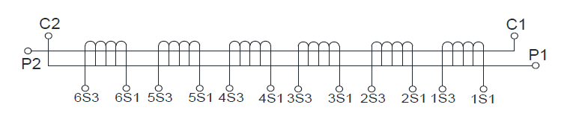

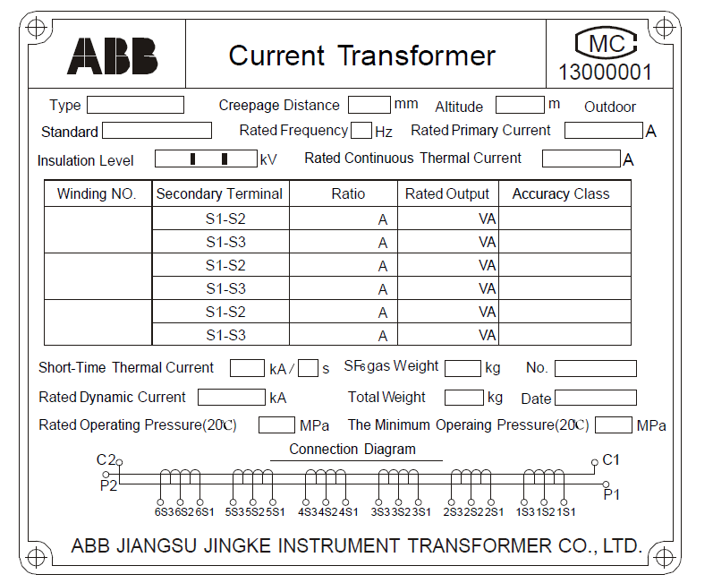
Рисунок 3 Зразок схеми електричної принципової
Рисунок 4 Зразок стандартної паспортної таблички англійською мовою
LVQB 40.5-550|SF6 газовий трансформатор струму (верхній сердечник) 05

Встановлення
  ОБЕРЕЖНО!  ДЛЯ ВАШОЇ БЕЗПЕКИ  НЕ НАМАГАЙТЕСЯ ВИКОНУВАТИ БУДЬ-ЯКІ  ОПЕРАЦІЇ З ЦИМ ВИРОБОМ,  ВСТАНОВЛЮВАТИ, ВИКОРИСТОВУВАТИ АБО  ОБСЛУГОВУВАТИ ЙОГО ПЕРЕД ТИМ, ЯК  ПРОЧИТАЄТЕ ІНСТРУКЦІЮ З ЕКСПЛУАТАЦІЇ.  Якщо ви не прочитаєте інструкцію  з експлуатації перед виконанням цих операцій,  це може призвести до серйозних травм та/або  пошкоджень.  Вказівки з техніки безпеки  Цей трансформатор струму слід встановлювати з  дотриманням проєктних обмежень, зазначених на його  паспортній табличці та в цій інструкції. Дотримуйтесь  процедур безпеки вашої компанії.  Цей виріб повинен експлуатуватися та обслуговуватися кваліфікованим персоналом, який пройшов відповідну  підготовку та розуміє пов'язані з ним небезпеки. Ця публікація призначена лише для таких кваліфікованих осіб і не може  замінити належну підготовку та досвід роботи з правилами  техніки безпеки для цього пристрою.  УВАГА  ДЕТАЛЬНИЙ ОПИС СТАНДАРТНИХ ПРОЦЕДУР РЕМОНТУ, ПРИНЦИПІВ БЕЗПЕКИ  ТА СЕРВІСНИХ ОПЕРАЦІЙ НЕ ВКЛЮЧЕНО В ЦЬОМУ ДОКУМЕНТІ. ВАЖЛИВО ЗАЗНАЧИТИ, ЩО ЦЕЙ ДОКУМЕНТ МІСТИТЬ ПЕВНІ ВКАЗІВКИ ТА ЗАСТЕРЕЖЕННЯ  ЩОДО ДЕЯКИХ СПЕЦИФІЧНИХ МЕТОДІВ ОБСЛУГОВУВАННЯ, ЯКІ МОЖУТЬ  ПРИЗВЕСТИ ДО ТРАВМУВАННЯ ОБСЛУГОВУЮЧОГО ПЕРСОНАЛУ,  ПОШКОДЖЕННЯ ОБЛАДНАННЯ АБО СТВОРИТИ ПЕВНУ НЕБЕЗПЕКУ.  БУДЬ ЛАСКА, ЗРОЗУМІЙТЕ, ЩО ЦІ ПОПЕРЕДЖЕННЯ НЕ МОЖУТЬ ОХОПИТИ ВСІ  МОЖЛИВІ МЕТОДИ ОБСЛУГОВУВАННЯ, НЕЗАЛЕЖНО ВІД ТОГО,  РЕКОМЕНДОВАНІ ВОНИ КОМПАНІЄЮ ABB ЧИ НІ, АБО МОЖЛИВІ НЕБЕЗПЕЧНІ  НАСЛІДКИ КОЖНОГО МОЖЛИВОГО СПОСОБУ, А ТАКОЖ ТЕ, ЩО КОМПАНІЯ  ABB НЕ МОГЛА ДОСЛІДИТИ ВСІ ТАКІ СПОСОБИ. КОЖЕН, ХТО ВИКОРИСТОВУЄ  ПРОЦЕДУРИ АБО ІНСТРУМЕНТИ ДЛЯ ОБСЛУГОВУВАННЯ, РЕКОМЕНДОВАНІ  АБО НЕ РЕКОМЕНДОВАНІ "ABB", ПОВИНЕН РЕТЕЛЬНО ПЕРЕКОНАТИСЯ, ЩО  ОБРАНИЙ МЕТОД ОБСЛУГОВУВАННЯ АБО ІНСТРУМЕНТИ НЕ ЗАГРОЖУЮТЬ  БЕЗПЕЦІ НІ ЙОМУ ОСОБИСТО, НІ ОБЛАДНАННЮ.  Вся інформація, що міститься в цьому посібнику, ґрунтується на найсвіжіших  даних про продукт, доступних на момент друку. Ми залишаємо за собою  право вносити зміни в будь-який час без попереднього повідомлення.  Доставка  Одразу після доставки перевірте трансформатор струму на наявність  транспортних пошкоджень. Пошкодження упаковки може бути ознакою необережного поводження. Зверніть увагу на будь-які пошкодження (бажано сфотографувати) |   Зверніть увагу!  Перевірте індикатор ударостійкості.  10g Індикатор ударостійкості: Спостерігайте за кольором  молочної рідини в середині пробірки. Якщо колір не  змінюється, це означає, що стан нормальний; якщо стає  червоним, це означає, що прискорення перевищує 10g.  Коли трансформатори струму прибудуть на місце, спочатку перевірте індикатор ударостійкості на упаковці. Якщо колір індикатора  ударостійкості змінився на червоний, вказане прискорення перевищує  зазначені вимоги, трансформатори струму повинні пройти планове випробування. Якщо трансформатор повністю відповідає вимогам,  його можна використовувати, а якщо не відповідає - його не можна використовувати.  У разі постачання трансформаторів струму всередині країни, їх можна транспортувати до місця, визначеного замовником нашої компанії.  Будь ласка, перевіряйте індикатор ударостійкості на упаковці. Якщо  колір індикатора ударостійкості змінився на червоний, будь ласка,  своєчасно повідомте про це компанію ABB JIANGSU JINGKE  INSTRUMENT TRANSFORMER CO, LTD.  Продукція постачається разом із цим посібником з експлуатації,  сертифікатом якості, пакувальним листом. Будь ласка, перевірте  програмне забезпечення та аксесуари разом з виробом відповідно до пакувального листа. Пильнуйте за тим, щоб не пошкодити виріб.  Після розпакування перевірте виріб, як зазначено нижче.  Зверніть увагу!  Перевірте зовнішній вигляд виробу на наявність  пошкоджень.  Зверніть увагу!  Перевірте комплектність програмного забезпечення  та аксесуарів відповідно до пакувального листа  Зверніть увагу!  Перевірте, чи правильно густиномір показує тиск.  Зверніть увагу!  Перевірте, чи всі індикатори стану густиноміра  в комплекті.  Зверніть увагу!  Перевірте, чи чітким та зрозумілим є маркування.  Зверніть увагу!  Продукт з подвійним співвідношенням поставляється  з заводу в паралельному виконанні; перевірте, чи  правильно він підключений.  Підняття вимірювального трансформатора  Трансформатор струму необхідно підняти за допомогою  вантажопідйомного троса, що витримує його вагу (Рисунок 5 Підняття виробу), потім встановити його вертикально на горизонтальну основу і  жорстко закріпити на ній болтами через монтажні отвори в нижній  частині виробу. Клеми P1 і P2 з'єднані з ланцюгом змінного струму. Вторинний кабель слід помістити в патрон в нижній частині вторинної розподільної коробки і надійно з'єднати вторинні клеми з відповідним вимірювальним і захисним приладом; болти заземлення і екран  заземлення системи повинні бути з'єднані між собою, а сигнальні  виводи контролера густини повинні бути підключені до відповідних аварійних ліній.

06 LVQB 40.5-550|SF6 газовий трансформатор струму (верхній сердечник)

Обережно!  Під час підняття необхідно встановити захисні засоби в  місцях контакту між виробом і стропом, а також  категорично забороняється дряпати поверхню виробу.  Обережно!  Кут нахилу під час підняття не повинен перевищувати 15°.  Обережно!  Під час підняття, зберігання та монтажу необхідно дотримуватися заходів проти перекидання, щоб запобігти  пошкодженню виробу та прихованим проблемам якості,  оскільки центр ваги виробу знаходиться досить високо.  Обережно!  Заземлення виробу повинно бути надійним і не повинно створювати плаваючий потенціал.  Обережно!  Точка дотику зовнішнього провідника і P1, P2 повинна  бути міцною і надійною, а поверхня контакту - достатньо  великою.  Обережно!  Будьте обережні під час встановлення виробу та не  пошкодьте ущільнення. | Обережно!  Категорично забороняється замикання вторинної обмотки  під час роботи. Вторинна обмотка в режимі очікування  повинна бути заземлена шляхом короткого замикання.  Обережно!  При встановленні зовнішнього дроту переконайтеся, що механічне навантаження на первинну клему не перевищує  стандартне значення.  Обережно!  Трансформатор струму повинен бути встановлений у вертикальному положенні щонайменше за 24 години  до подачі напруги.  Випробування на місці  Проведіть випробування на місці відповідно до вимог IEC; результати необхідно порівняти з даними сертифікату якості продукції. Значні розбіжності не допускаються; в іншому випадку необхідні подальші  аналізи і висновки, про які нас слід повідомити в разі потреби.  Умови випробування: температура 10 ~30°С , відносна вологість не  більше 60%.

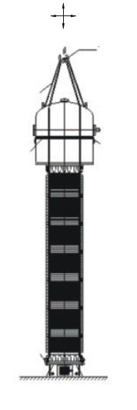
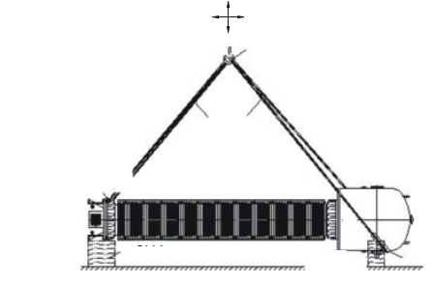
Горизонтальне транспортування Підведення
Гак
Гак

4 стропи
Допоміжна мотузка для обв'язування
2 стропи
Захисна прокладка
Підйомний механізм

Підставка
Підставка
Захисна прокладка

Підведення
4 стропи
Дворівнева
намотка по колу
Гак
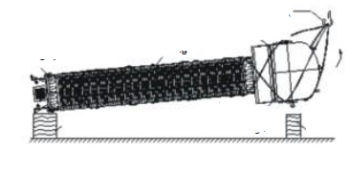
Захисна прокладка
Підйомний механізм
Підйомний механізм

Підставка
Обв'язування
допоміжний канат і стропи
Підставка

Рисунок 5 Підняття виробу

LVQB 40.5-550|SF6 газовий трансформатор струму (верхній сердечник) 07
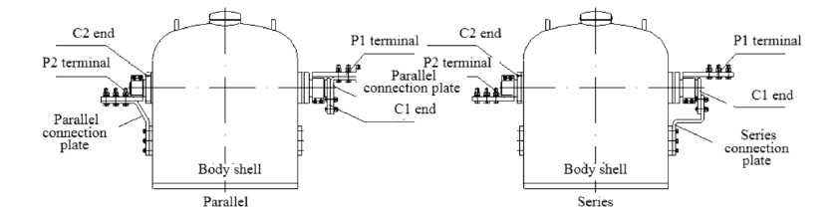
Оболонка корпусу
клема P2
клема P1
вивод С2
клема P1
вивод С1
Пластина для послідовного з'єднання
Пластина для паралельного з'єднання
вивод С2
клема P2
Оболонка корпусу
Паралельне з’єднання
Послідовне з’єднання
Пластина для паралельного з'єднання
вивод С1
Заправка газом SF6  Внутрішня частина виробу під час транспортування  знаходиться в стані злегка надлишкового тиску, тому виріб  можна вводити в експлуатацію лише після заповнення  газом. Принципова схема заповнення виробу газом  показана на рисунку 6.  У разі заповнення газом з'єднайте газовий балон з  виробом за допомогою надувної трубки, що  постачається з обладнанням. Перед підключенням  однократно промийте заправну трубку. Заповнення  газом слід проводити повільно, бажано зі швидкістю  0,1 МПа/10 хв; після заповнення газом закрутіть  верхню кришку газового клапана і зберігайте  заправну трубку належним чином.  Примітка: Процес заповнення газом слід проводити  повільно, щоб уникнути підвищення вологості. Як  правило, для завершення процесу заправки  потрібно виконати декілька операцій; якщо під час  заправки робочий тиск досягає або перевищує  максимальний тиск 0,8 МПа (максимальне критичне  значення), будь ласка, закрийте запобіжний клапан і  зачекайте 5 хвилин, поки тиск не повернеться до  норми; потім повторіть процес заправки, поки не  відновиться стабільний номінальний робочий тиск;  весь процес може зайняти 4 підходи і тривати  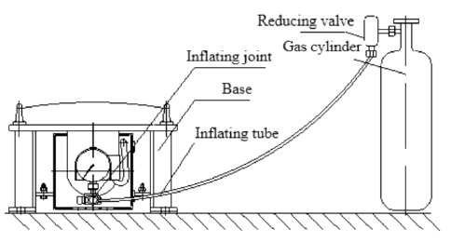  приблизно 60 хвилин.  Газовий балон  Редукційний клапан  Надувний вузол  Надувна трубка  Основа  Рисунок 6 Заправка газом SF6  Комутаційне співвідношення струмів  Якщо виріб має подвійне співвідношення, користувачі можуть отримати бажане співвідношення, змінюючи послідовне та паралельне підключення виробу.  Наприклад:  Якщо номінальне співвідношення струмів 2 Х 750/5 А  Тоді співвідношення для послідовного підключення становить  750/5 А, а співвідношення для паралельного підключення –  1500/5 А | Будь ласка, дивіться Рисунок 7 для комутаційного  співвідношення струмів нормальної структури.  Перевірка перед введенням в експлуатацію  Перед введенням в експлуатацію слід провести повну  перевірку. Особливу увагу слід приділити перевірці надійності  всіх електричних з'єднань. Перевірте правильність показань  стрілки густиноміра та відповідність значення тиску вимогам.  Виміряйте опір обмотки постійному струму, різниця між  виміряним значенням і паспортним не повинна перевищувати  10% (при однаковій температурі).  При кімнатній температурі виміряйте опір ізоляції між кожною обмоткою і заземленням за допомогою мегаомметра на  2500 В. Не повинно бути явної різниці між виміряним  значенням і паспортним значенням.  Перевірте надійність кріплення анкерних болтів виробу.  Заземлення виробу повинно бути надійним і не повинно мати плаваючого потенціалу.  Точка дотику зовнішнього провідника і P1, P2 повинна бути  міцною і надійною, а поверхня контакту повинна бути  достатньо великою.  Категорично забороняється замикання вторинної обмотки під  час роботи. Вторинна обмотка в режимі очікування повинна  бути заземлена шляхом короткого замикання.

Рисунок 7 Комутаційне співвідношення струмів нормальної структури
Закріпіть з'єднувальну пластину на первинній клемі, див. Рисунок 7, за допомогою болтів M12 з моментом затягування 70 Нм.
Закріпіть з'єднувальну пластину на первинній клемі, див. Рисунок 7, за допомогою болтів M16 з моментом затягування 170 Нм.

06 LVQB 40.5-550|SF6 газовий трансформатор струму (верхній сердечник)

Технічне обслуговування

Завдяки герметичній конструкції трансформатор  потребує мінімального технічного обслуговування.  Зазвичай достатньо візуального огляду з рекомендацією  дотримуватися контрольного списку, наведеного в кінці  цього посібника.  Пропонована рутинна перевірка в наступних позиціях:  - Візуальний огляд  - Регулярне видалення пилу з поверхні трансформатора  струму  - Регулярна перевірка сигналу тиску газу або густиноміра  Очищення  Для забезпечення безпечної експлуатації виробу  необхідно регулярно видаляти струмопровідний пил із  зовнішньої поверхні ізоляції.  Перевірка тиску газу SF6  Виріб має хороші показники герметизації з річним рівнем  витоку менше 0,5% і не потребує спеціального технічного  обслуговування. Однак слід регулярно перевіряти, чи  тиск газу SF6 у виробі (тобто показання тиску густиноміра)  є нормальним.  Вміст мікроводи  Вміст мікроводи в газі SF6 необхідно регулярно  вимірювати відповідно до вимог експлуатаційної  документації; якщо вміст води в газі перевищує  300х10⁻⁶ (V/V), необхідно провести осушення і заміну газу.  Огляд на місці проведення робіт  Рекомендується проводити регулярний огляд на місці  проведення робіт.  Під час високих і низьких температур, підвищеної  вологості, аномальних кліматичних умов, а також у  період пікових навантажень, сезонних перепадів напруги,  несправностей обладнання, огляд на місці проведення  робіт слід посилити. |   Обережно!  Категорично забороняється замикання вторинної  обмотки під час роботи. Резервна вторинна обмотка  повинна бути заземлена шляхом короткого  замикання.  Обережно!  Клеми первинної обмотки не повинні бути  деформовані, а збільшення робочої температури не  повинно перевищувати значення, визначене  стандартом.    Обережно!  Вміст мікроводи газу SF6 під час роботи виробу не повинен перевищувати 300х10⁻⁶ (V/V).  Обережно!  Коли тиск газу SF6 падає до значення мінімального робочого тиску, своєчасно поповнюйте запас газу.  Обережно!  Обслуговування зовнішньої ізоляції слід виконувати обережно, щоб уникнути пошкоджень.  Обережно!  Заземлення виробу має бути надійним, не повинен  з’являтись плаваючий потенціал.  Обережно!  Шпилька без гайки на вторинній клемній колодці  не є клемою виводу обмотки. Будь ласка,  не змінюйте призначення шпильки під час  монтажу виводів.  Ремонт  Дрібний поточний ремонт слід проводити раз на 1-3 роки, як правило, у поєднанні з профілактичними випробуваннями. Для виробів, що працюють у місцях з високим рівнем забруднення,  цикл технічного обслуговування повинен бути скорочений.  Капітальний ремонт слід проводити за необхідності на основі всебічного аналізу та оцінки результатів профілактичних  випробувань трансформатора та результатів оперативного моніторингу в процесі експлуатації (за наявності). У разі  необхідності слід проінформувати виробника.  Тимчасовий капітальний ремонт виконується для усунення  серйозних дефектів, виявлених під час експлуатації.

LVQB 40.5-550|SF6 газовий трансформатор струму (верхній сердечник) 09

Усунення несправностей

  Зверніть увагу!  У разі нетипової зміни тиску під час роботи, спочатку  перевірте, чи правильно працює контролер густини,  чи не ослаблене його з'єднання та з'єднання для  заправки, а потім перевірте виріб на герметичність.  Зверніть увагу!  Якщо під час роботи з'являється незвичний звук,  перевірте, чи не замкнуті вторинні обмотки.  Зверніть увагу!  Якщо зовнішня ізоляція перегоріла, необхідно  очистити її зовнішню ізоляційну поверхню.  Зверніть увагу!  У разі перегріву трансформатора перевірте, чи не  працює він у режимі перевантаження, а також чи  надійно закріплені клеми.  Зверніть увагу!  У разі зниження опору ізоляції трансформатора  перевірте, чи не зволожена і чи не забруднена його  поверхня.  Зверніть увагу!  Якщо трансформатор горить, негайно вимкніть  живлення та загасіть вогонь за допомогою  вогнегасників. | Відновлення обриву вторинної обмотки трансформатора:  Згідно з діючими положеннями про релейний захист і автоматику, вимкніть відповідний захист.  Знайдіть ділянку обриву і спробуйте замкнути її на клемі  в місці обриву ланцюга за умови дотримання безпеки, але  без запобіжника. Якщо обрив не вдалося усунути, слід відключити живлення для проведення відповідних робіт.

10 LVQB 40.5-550|SF6 газовий трансформатор струму (верхній сердечник)

Інформація про продукт

Будь ласка, ознайомтесь з рисунком 8, щоб переглянути схему виробу та креслення для його встановлення.

Зверніть увагу!
Трансформатор струму є індивідуальним виробом, розміри можуть змінюватися залежно від номінальної
потужності та конфігурації. Щоб ознайомитись з детальним кресленням виробу, будь ласка, зверніться до
проєктного ескізу.

Будь ласка, зверніться до паспортної таблички виробу для отримання інформації про вагу тощо.

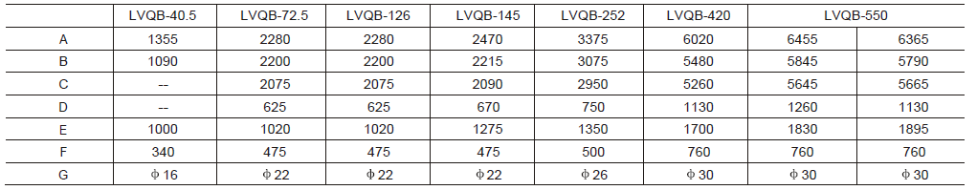
Лінійні розміри
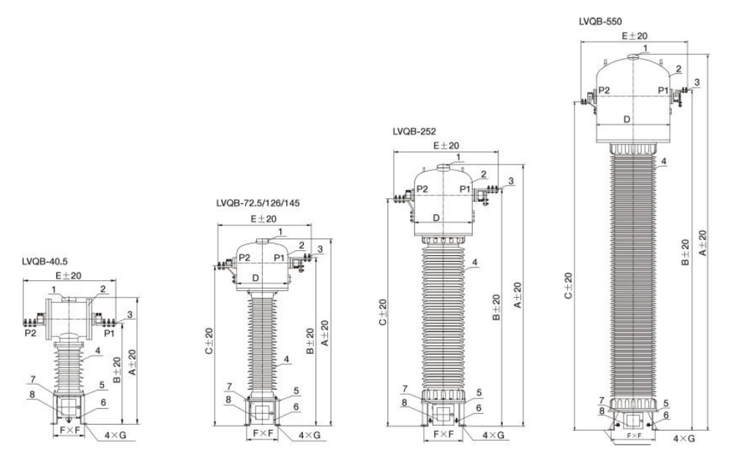
Примітка: Вище наведено типові розміри, які можуть змінюватися залежно від номінальної потужності та конфігурації. Всі розміри вказані в мм.

1 2 3 4 5 6 7 8
Вибухозахищений пристрій Оболонка Основна клема Втулка Основа Монтажна панель Вторинна клемна коробка Заводська табличка
Рисунок 8 Креслення LVQB загального виду та монтажне креслення

LVQB 40.5-550|SF6 газовий трансформатор струму (верхній сердечник) 11

Примітки для клієнтів

12 LVQB 40.5-550|SF6 газовий трансформатор струму (верхній сердечник)

Примітки для клієнтів

LVQB 40.5-550|SF6 газовий трансформатор струму (верхній сердечник) 13

Зв'яжіться з нами

TECH-WI-2712 РЕВ.1

ABB Jiangsu Jingke Instrument  Transformer Co. Ltd.  Дод.: No. 9 Гученг Роуд, Індустріальний Парк Су-Су,  Суцянь, Провінція Цзянсу, 223800, КНР  Тел: +86 527 8288 0810  Факс: +86 527 8288 0868  www.abb.com.cn | ©Авторське право 2015 ABB. Всі права захищені  Примітка: Ми залишаємо за собою право вносити технічні  зміни або коригувати зміст цього документа без попереднього повідомлення. Що стосується замовлень на придбання, то  узгоджені деталі мають переважну силу. ABB не несе жодної відповідальності за можливі помилки або можливу нестачу  інформації в цьому документі.  Ми залишаємо за собою всі права на цей документ, а також  на зміст та ілюстрації, що містяться в ньому. Будь-яке відтворення, розголошення третім особам або використання його змісту –  повністю або частково - заборонено без попередньої письмової  згоди ABB.


Потужність і продуктивність
для кращого світу^{тм}

